КОММЕРЧЕСКОЕ ПРЕДЛОЖЕНИЕ на весенний заезд 2019года

Детский оздоровительный лагерь «Кама» - это мир детства, который превращает традиционный отдых ребёнка в праздник творчества, дает возможность раскрыть себя, исполняет самые заветные мечты ребят! Поездка в лагерь – это событие, которое обязательно станет самым ярким событием в жизни ребёнка!
Уважаемые педагоги, родители, организаторы детского отдыха предлагаем Вам рассмотреть возможность приобретения путёвок в ДОЛ «Кама» на период весенних каникул 2019года.
Местонахождение: деревня Редькино - в 40 км от г.Нефтекамск и рядом с
с.Куяново.
Условия проживания: дети проживают в одноэтажном благоустроенном
корпусе, в комнатах по 4 – 6 человек, все удобства на этаже.
Продолжительность смены: 7 дней, предусмотрено 5 – разовое питание
(в ассортимент включена свежая выпечка, свежие фрукты, соки, ряженка, йогурты); круглосуточная охрана, медицинское сопровождение, страховка.

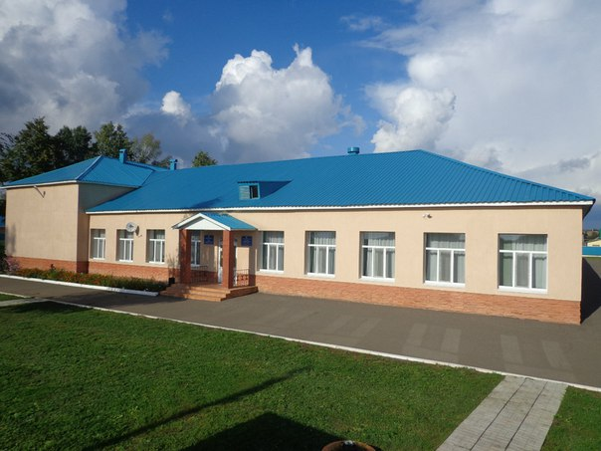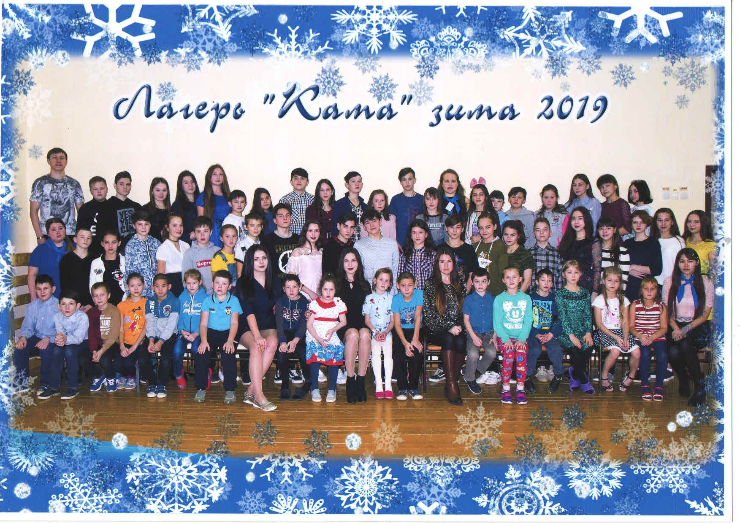

ДОЛ «Кама» - ЖДЁТ ИМЕННО ВАС!!! Дата заезда: с 24.03. по 30.03.2019г.
Программа весеннего отдыха пройдет под девизом: «Открой сердце добру!»

Для получения более подробной информации обращайтесь:
(834759)7-19-01, 7-72-24, сот.: 89177832157, E-mail:

Что нужно для оформления:
1.Квитанция об оплате с собой
2.Справка об отсутствии контакта с инфекционными больными по месту жительства и школы;
3. Наличие профильных прививок (ксерокопия)-обязательно
4.Справка от дерматолога
5.Справка 079/У
6.Справка об отсутствии гельминтов
7.Справка об отсутствии педикулеза
8.Копия страхового мед. полиса
9.Копия паспорта одного из родителей
10.Копия СНИЛС родителя
11.Копию свидетельства о рождении ребенка, ИНН, СНИЛС
12.Дополнительно - деньги на посещение различных мероприятий в МФСДК, ДШИ, тренажерный зал, страхование, фотографии с друзьями и отрядом

Ребенок должен быть обеспечен:

- одеждой и тремя парами обуви по сезону (уличная, комнатная, спортивная);
- тремя сменами нательного белья, носками;
- парадной одеждой (платьем, костюмом, джинсами) для выступлений, вечеров;
- предметами личной гигиены (мыло, зубная паста, зубная щетка, шампунь, мочалка, туалетная бумага).

